**Шило Тадей Степанов (Szyło Tadeusz)**

22 августа 1798 г – крещение (НИАБ 136-13-894, лист 36об, №36/1798-р (ориг)), (РГИА 823-2-18, лист 265,№36/1798-р (коп)).

**НИАБ 136-13-894:** Лист 36об. **Метрическая запись №36/1798-р (ориг).**

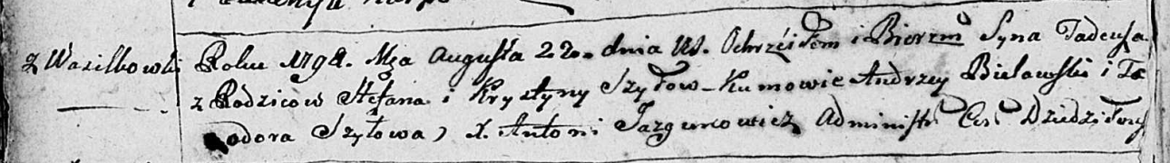

Дедиловичская Покровская церковь. 22 августа 1798 года. Метрическая запись о крещении.

Szyło Tadeusz – сын родителей с деревни Васильковка.

Szyło Stefan – отец.

Szyłowa Krystyna – мать.

Bielawski Andrzey - кум.

Szyłowa Teodora - кума.

Jazgunowicz Antoni – ксёндз.

**РГИА 823-2-18:** Лист 265. **Метрическая запись №36/1798-р (коп).**

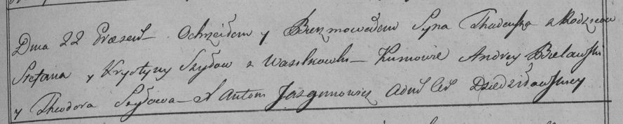

Дедиловичская Покровская церковь. 22 августа 1798 года. Метрическая запись о крещении.

Szyło Thadeusz – сын родителей с деревни Васильковка.

Szyło Stefan – отец.

Szyłowa Krystyna – мать.

Bielawski Andrzey – кум.

Szyłowa Theodora – кума.

Jazgunowicz Antoni – ксёндз.